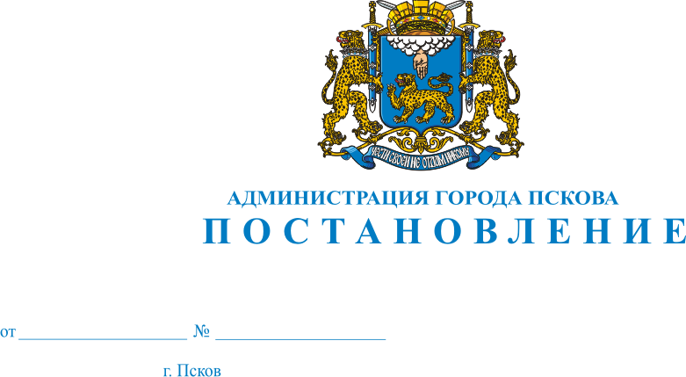
2293

23.11.2022

О внесении изменений в постановление Администрации города Пскова от 14 января 2022 года № 55 «О мерах, обеспечивающих возможность изменения (увеличения) цены контракта, предметом которого являются выполнение работ по строительству, реконструкции, капитальному ремонту, сносу объектов капитального строительства, проведению работ по сохранению объектов культурного наследия»

В соответствии с Федеральным законом от 05 апреля 2013 года № 44-ФЗ «О контрактной системе в сфере закупок товаров, работ, услуг для обеспечения государственных и муниципальных нужд» (далее - Федеральный закон), Федеральным законом от 06 октября 2003 года № 131-ФЗ «Об общих принципах организации местного самоуправления в Российской Федерации», постановлением Правительства Российской Федерации от 09 августа 2021 года № 1315 «О внесении изменений в некоторые акты Правительства Российской Федерации», постановлением Администрации Псковской области от 24 сентября 2021 года № 342, а также руководствуясь статьями 28, 32 Устава муниципального образования «Город Псков», Администрация города Пскова

ПОСТАНОВЛЯЕТ:

1. Внести в постановление Администрации города Пскова от 14 января 2022 года № 55 «О мерах обеспечивающих возможность изменения (увеличения) цены контракта, предметом которого являются выполнение работ по строительству, реконструкции, капитальному ремонту, сносу объектов капитального строительства, проведению работ по сохранению объектов культурного наследия» следующие изменения:
1) в преамбуле слова «в 2021 году цен на строительные ресурсы» заменить словами «в 2021 и 2022 годах цен на строительные ресурсы»;
2) в подпункте «д» подпункта 1 пункта 1 слова «до 01 октября 2021 года» заменить словами «до 31 декабря 2022 года».
2. Опубликовать настоящее постановление в газете «Псковские новости» и разместить на официальном сайте муниципального образования «Город Псков» в сети Интернет.
3. Настоящее постановление вступает в силу со дня его официального опубликования.
4. Контроль за исполнением настоящего постановления возложить на исполняющего обязанности заместителя Главы Администрации города Пскова Сухинского В.В.

Глава города Пскова Б.А. Елкин

